Docs Dimitri Aide-soignant

Travail fait :

* Partie Contract supprimer (controller + page )
* SQL  table  DROP :

Partie Contract :

contracts/contracts_dates/contracts_files/contracts_inputs/contracts_status/contracts_status_contracts/contracts_types/ contracts_types_inputs

Partie Blog :

blogs_articles/blog_article_tag/

* SQL table UPDATE :

Partie meta_user_types :

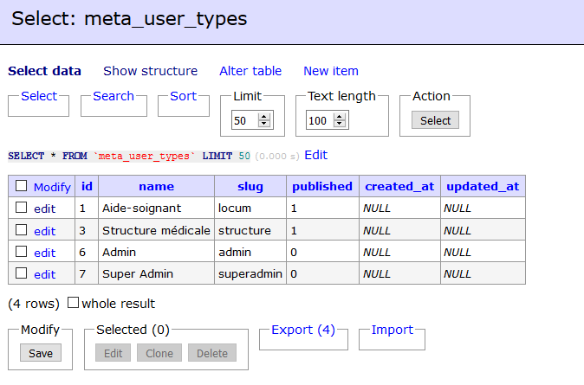

Partie meta_structure_types :

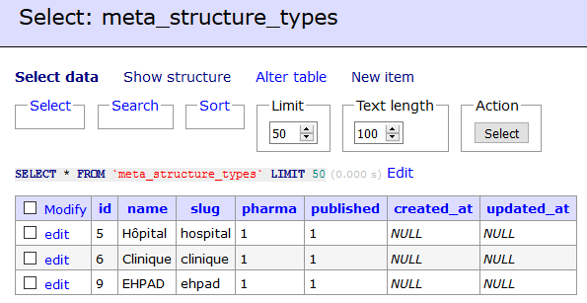

Partie announces_types :

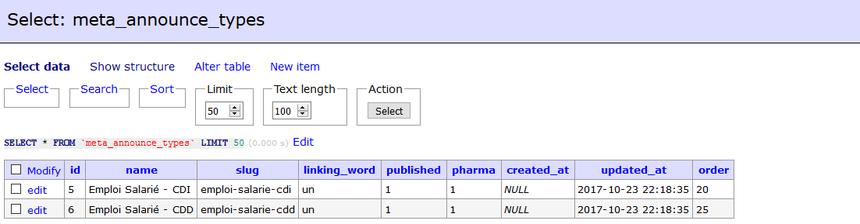

Partie search_actives_announce_types:

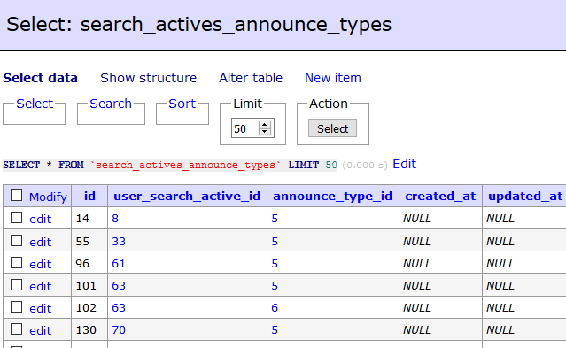

J’ai garder que les announces CDI et CDD

* Partie Blog supprimer (controller + page).
* Homepage ok ,+ voir les logos pour les structures (dynamiRow.blade.php).
* Modification navbar original + version mobile, ( testez auth() de laravel pour les apparitions de bouton.
* Voir maquette Camille V7(inscription aide-soignant et recruteur). Formulaire d’inscription recruteur et aide-soignant mis en place reste à tester cependant j’ai enlevé toutes les structures de contrôle dans les formulaires ( User[type] -> js ).

J’ai crée deux routes (+ method : loginRegister() ; registerRecruteur() ; loginAide-soignant () ; registerAideSoignant() ; ) identiques, un pour le recruteur et l’autre pour l’aide-soignant.

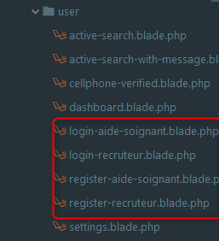

Route recruteur : /se-connecter/recruteur -> /creer-un-compte/recruteur

Route aide-soignant : /se-connecter/aide-soignant -> /creer-un-compte/aide-soignant

* A tester : j’ai pas tester les connexions ou la création d’un compte. De plus poster une annonce et tout ce qui suit derrière.